出國報告(出國類別：其他)

辦理「2014年觀光菁英赴國外訓練-
日本HIS旅行社團體訓練」
出國報告

服務機關：交通部觀光局
姓名職稱：黃桂珠科長
派赴國家：日本
出國期間：103年8月17日至8月20日
報告日期：103年10月22日

出國報告審核表
出國報告名稱：辦理「2014年觀光菁英赴國外訓練-日本HIS旅行社團體訓練」
出國人姓名  （2人以上，以1人為代表） |  |  |  | 職稱 | 服務單位
黃桂珠 |  |  |  | 科長 | 交通部觀光局
出國類別 |  | □考察 □進修 □研究 □實習  █其他 辦理訓練活動 （例如國際會議、國際比賽、業務接洽等）
出國期間：103年8月17日至103年8月20日 |  |  |  |  | 報告繳交日期：103年10月22日
出國人員自我檢核 | 計畫主辦機關審核 |  | 審 核 項 目
█  █  █  █  █  █  □  □  □  □  □  □  □  □  □  □  □  □  □  □ | █  █  █  █  █  □  □  □  □  □  □  □  □  □  □  □  □  □  □ |  | 1.依限繳交出國報告  2.格式完整（本文必須具備「目的」、「過程」、「心得及建議事項」）  3.無抄襲相關資料  4.內容充實完備  5.建議具參考價值  6.送本機關參考或研辦  7.送上級機關參考  8.退回補正，原因：  （1）不符原核定出國計畫  （2）以外文撰寫或僅以所蒐集外文資料為內容  （3）內容空洞簡略或未涵蓋規定要項  （4）抄襲相關資料之全部或部分內容  （5）引用相關資料未註明資料來源  （6）電子檔案未依格式辦理  （7）未於資訊網登錄提要資料及傳送出國報告電子檔  9.本報告除上傳至出國報告資訊網外，將採行之公開發表：  （1）辦理本機關出國報告座談會（說明會），與同仁進行知識分享。  （2）於本機關業務會報提出報告  （3）其他  10.其他處理意見及方式：

出國人簽章（2人以上，得以1人為代表） | 計畫主辦機關  審核人 | 一級單位主管簽章 | 機關首長或其授權人員簽章
說明：
一、各機關可依需要自行增列審核項目內容，出國報告審核完畢本表請自行保存。
二、審核作業應儘速完成，以不影響出國人員上傳出國報告至「公務出國報告資訊網」為原則。
目 次

壹、目的----------------------------------------------------03
貳、辦理過程----------------------------------------------04
參、心得與建議事項------------------------------------12
肆、照片----------------------------------------------------15
壹、目的
產業與企業的核心價值、競爭力是「人才」，尤其觀光是「人對人」的服務型產業，優秀的產業人才是提升觀光服務品質的重要基石。交通部觀光局(以下稱觀光局)推動「觀光拔尖領航方案」，執行「觀光菁英養成計畫」，自2010年開始辦理「觀光菁英甄選及赴國外訓練」，培訓現職、中高階觀光從業人員、相關公協會人員及大專院校觀光相關科系專任教師赴國外進行訓練，期望學成返國的菁英將所見所學運用於業務提升及教學上，促使臺灣的觀光服務水準與國際接軌，建立臺灣優質的觀光形象。截至2013年共培訓322位菁英，前往美國迪士尼學院、法國藍帶餐飲學院(澳洲分校)，美國夏威夷大學、新加坡南洋理工大學、瑞士雷赫士旅館管理大學、日本JTB旅行社等訓練機構觀摩、學習。
2014年觀光菁英甄選及赴國外訓練共甄選出59名優秀的旅行業、觀光遊樂業、旅宿業(觀光旅館業、旅館業、民宿業)之現職從業人員，以及觀光相關公協會人員、大專院校觀光相關科系現任專任教師，分別赴日本HIS旅行社（旅行業團）、日本東京迪士尼（觀光遊樂業團）、美國康乃爾大學（旅宿業團），進行各為期8或12天的專業訓練課程及實地觀摩。本次旅行業團體訓練選擇赴日本東京HIS(Highest International Standards)旅行社進行，主要培訓目標是希望菁英了解集團化旅行社之組織發展、學習主題旅遊企劃，並於日本東京實際觀摩、體驗旅行產品之規劃及執行。
緣於今年觀光局「觀光菁英養成計畫」為計畫執行之最終一年，且為繼連續兩年選送菁英赴日本JTB旅行社訓練後，首次與日本HIS旅行社合作辦理旅行業團體訓練，爰此，本次考察目的係針對日本東京HIS辦訓情形、相關課程內容進行了解，俾以作為未來辦理觀光產業人才培訓計畫之規劃、執行參考。
貳、辦理過程
一、日期：103年8月17日至8月20日
二、地點：臺北→日本東京(新宿)→臺北
三、本案概述：
近年全球觀光產業發展呈現穩定增長的趨勢，根據UNWTO 2014年的分析報告(UNWTO Tourism Highlights)顯示，2013年全球跨國旅遊人次為10.87億，較前一年成長5%，其中以亞太地區增加幅度達到6.2%為最大，其次是歐洲及非洲的成長率為5.4%，並預估2014年全球國際旅遊人次還會再成長4~4.5%。近3年來我國觀光產業亦穩定成長，依據觀光局統計2013年來臺旅客達801萬人次，相較前一年成長9.6%，旅客來源以亞洲地區國家為主，其中中國大陸約為287萬人次最多，其次是日本、東南亞地區。面對觀光產業之持續成長，因應千萬旅客來臺，以朝「質量並進」的方向來培訓觀光產業從業人員，是現階段刻不容緩的重要工作。
日本之旅遊市場以國內旅遊為主，約佔所有旅遊之80%，緣於日本近期對東南亞地區國家之簽證開放、日幣貶值、廉價航空的快速發展等因素，根據日本政府觀光廳2013年統計其出境旅遊人次達到1,849萬，入境旅遊人次更首次突破千萬，達到1,036萬人次，預估至2030年入境旅遊人次更將達到3,000萬。2013年日本來臺旅客約為142萬人次，而我國前往日本旅遊人次為220萬，僅次於韓國的245萬人次，我國與日本互為入境旅遊之第二大來源國。由於日本所處緯度及狹長型的國土領域，境內觀光資源豐富、氣候四季分明，綿密的陸、海、空交通網絡，眾多的文化遺產、名勝古蹟，特色祭典、溫泉、主題樂園等，吸引訪日入境旅客逐年成長，亦使得當地旅行社逐漸加強其接待訪日旅遊產品之規劃及行銷。
日本HIS旅行社的前身是成立於1980年，以代售國際票券為主要業務的國際旅遊有限公司(International Tours)，1985年於香港成立第一家分公司後，即開始轉型為以提供海外平價套裝旅遊行程為主，1990年正式更名為HIS旅行社，截至2014年8月為止，成立34年的HIS已成為日本第二大旅行社之一，擁有國內298個、全球58國120座城市175間門市，員工人數13,000人。現今隨著入境旅遊的興起，HIS逐步強化其國內旅遊產品朝主題化、多元化發展，甚至強調「只要能結合旅行社業務的任何一項，HIS都會有相關的旅遊產品推出」，以滿足所有顧客的需求。我國旅行業早期以辦理出境旅遊為大宗，現今出國旅遊約為1,105萬人次，國內旅遊市場已達1億4,262萬人次，入境旅遊逐步成長至801萬人次，因應此一旅遊市場的轉變，HIS旅行社的組織發展歷程、經營策略，值得我國旅行業者借鏡與學習。
本次訓練共規劃4天(共24小時)實體課程，以及2項體驗(國內巴士旅遊)、觀摩(分店經營)課程。課程講師皆由HIS旅行社各部門管理人員擔任，授課內容包含日本旅遊市場之現況與分析、HIS組織發展歷程(集團化過程)、企業員工「選、訓、用」之方式、旅遊產品開發與行銷等，主要側重於HIS所屬事業群之業務現況及未來趨勢、推動策略。訓練課程中配置1名任職旅行業之日語翻譯人員，以協助學員學習；實體課程最終日並安排分組作業及演練，以作為學習課程之回饋。本次訓練相關課程及觀摩行程規劃如下：
日期 | 主 題 | 時 間 | 行 程
8/17  (日) | 啟程 | 07:00-09:00 | 臺北松山機場集合、check in、團體合照
8/17  (日) | 啟程 | 09:00-12:55 | 臺北松山機場→日本東京羽田機場
8/17  (日) | 啟程 | 13:00-14:00 | 抵達、入關
8/17  (日) | 啟程 | 14:00-15:00 | 搭乘利木津巴士，羽田機場→希爾頓飯店
8/17  (日) | 啟程 | 15:00-18:00 | - 隨團人員與領隊赴HIS勘查上課場地與路線。  - 學員自由活動，熟悉飯店週遭環境。
8/17  (日) | 啟程 | 18:00-20:00 | 晚餐(希爾頓飯店)
8/18  (一) | HIS企業沿革與組織發展、旅遊市場分析與廣告開發 | 09:00-09:30 | 始業式(開幕致詞，研修說明)
8/18  (一) | HIS企業沿革與組織發展、旅遊市場分析與廣告開發 | 09:45-10:00 | 觀摩HIS總公司朝會
8/18  (一) | HIS企業沿革與組織發展、旅遊市場分析與廣告開發 | 10:00-10:55 | 【HIS集團組織與發展】
8/18  (一) | HIS企業沿革與組織發展、旅遊市場分析與廣告開發 | 10:55-11:05 | 休息
8/18  (一) | HIS企業沿革與組織發展、旅遊市場分析與廣告開發 | 11:05-12:00 | 【HIS集團公司】：豪斯登堡、Guam Reef Hotel
8/18  (一) | HIS企業沿革與組織發展、旅遊市場分析與廣告開發 | 12:00-13:30 | 午餐
8/18  (一) | HIS企業沿革與組織發展、旅遊市場分析與廣告開發 | 13:30-14:50 | 【日本旅遊市場現況與分析】
8/18  (一) | HIS企業沿革與組織發展、旅遊市場分析與廣告開發 | 14:50-15:10 | 休息
8/18  (一) | HIS企業沿革與組織發展、旅遊市場分析與廣告開發 | 15:10-16:30 | 【廣告開發及策略】
8/18  (一) | HIS企業沿革與組織發展、旅遊市場分析與廣告開發 | 19:15-21:30 | 歡迎晚宴及交流
8/19  (二) | HIS旅遊商品開發與拓展 | 09:00-10:00 | 【旅遊商品─Ciao & Ciaopresso (package tour)】
8/19  (二) | HIS旅遊商品開發與拓展 | 10:00-10:20 | 休息
8/19  (二) | HIS旅遊商品開發與拓展 | 10:20-11:20 | 【旅遊商品─Impresso (領隊同行tour)】
8/19  (二) | HIS旅遊商品開發與拓展 | 11:20-11:50 | 【旅遊商品─Avanti (海外婚禮)】
8/19  (二) | HIS旅遊商品開發與拓展 | 11:50-13:20 | 午餐
8/19  (二) | HIS旅遊商品開發與拓展 | 13:20-13:50 | 【生態(ECO)、研習(Study)、無障礙(Barrier-Free)等主題旅遊】
8/19  (二) | HIS旅遊商品開發與拓展 | 13:50-14:20 | 【旅遊商品─大型活動、體育賽事主題旅遊】
8/19  (二) | HIS旅遊商品開發與拓展 | 14:20-14:40 | 休息
8/19  (二) | HIS旅遊商品開發與拓展 | 14:40-15:40 | 【日本國內旅遊市場分析及旅遊商品規劃】
8/19  (二) | HIS旅遊商品開發與拓展 | 15:40-16:00 | 【入境旅遊(inbound )市場分析】
8/19  (二) | HIS旅遊商品開發與拓展 | 16:00-16:30 | 8/20旅遊商品體驗行程說明  8/21HIS分店觀摩行程說明
8/20  (三) | 旅遊商品體驗 | 【HIS國內巴士旅遊體驗】
8/20  (三) | 旅遊商品體驗 | 07:20-19:00 | (1) 令人興奮的冒險：釣虹鱒魚、野外BBQ、採果樂！
8/20  (三) | 旅遊商品體驗 | 08:10-20:30 | (2) 手作的樂趣：製作食品樣本、駿河灣迷你郵輪行、海鮮自助午餐體驗
8/21  (四) | HIS東京都內4分店觀摩 | 09:00-10:00 | 新宿希爾頓飯店→皇居參觀
8/21  (四) | HIS東京都內4分店觀摩 | 10:15-10:40 | 日枝神社
8/21  (四) | HIS東京都內4分店觀摩 | 10:50-11:20 | HIS銀座分店觀摩
8/21  (四) | HIS東京都內4分店觀摩 | 11:30-13:00 | 午餐
8/21  (四) | HIS東京都內4分店觀摩 | 13:15-14:30 | HIS渋谷分店觀摩
8/21  (四) | HIS東京都內4分店觀摩 | 15:00-16:15 | 台場城市觀光 (自由活動時間)
8/21  (四) | HIS東京都內4分店觀摩 | 16:45-18:00 | HIS新宿分店觀摩 (新宿本社、新宿三丁目本店)
8/22  (五) | 門市規劃  旅行商品企劃 | 09:00-10:20 | 【HIS實體店鋪策略】
8/22  (五) | 門市規劃  旅行商品企劃 | 10:20-10:40 | 休息
8/22  (五) | 門市規劃  旅行商品企劃 | 10:40-12:00 | 【HIS人才招募及培育】
8/22  (五) | 門市規劃  旅行商品企劃 | 10:40-12:00 | 【商品的品質維護與管理】
8/22  (五) | 門市規劃  旅行商品企劃 | 12:00-13:30 | 午餐
8/22  (五) | 門市規劃  旅行商品企劃 | 13:30-14:50 | 【Vacation與Hisgo網站發展與策略】
8/22  (五) | 門市規劃  旅行商品企劃 | 13:30-14:50 | 【日本FIT市場分析】
8/22  (五) | 門市規劃  旅行商品企劃 | 14:50-15:10 | 休息
8/22  (五) | 門市規劃  旅行商品企劃 | 15:10-16:30 | 【WEB的運用策略】
8/23  (六) | 海外拓展  小組作業 | 09:00-10:20 | 【HIS海外事業發展與策略】
8/23  (六) | 海外拓展  小組作業 | 10:20-10:40 | 休息
8/23  (六) | 海外拓展  小組作業 | 10:40-12:00 | 分組作業：設計X國的outbound業務拓展模式
8/23  (六) | 海外拓展  小組作業 | 12:00-13:30 | 午餐
8/23  (六) | 海外拓展  小組作業 | 13:30-15:00 | 分組作業發表與研討
8/23  (六) | 海外拓展  小組作業 | 15:00-15:20 | 休息
8/23  (六) | 海外拓展  小組作業 | 15:20-16:30 | 結業式(閉幕致詞、問卷調查)
8/24  (日) | 返程 | 10:40-12:00 | 搭乘利木津巴士，希爾頓飯店→羽田機場
8/24  (日) | 返程 | 12:00-14:35 | 羽田機場check in、團體合照
8/24  (日) | 返程 | 14:35-17:15 | 日本東京－臺北松山
8/24  (日) | 返程 | 17:15~ | 出關及賦歸
四、辦理過程：
(一)日本HIS旅行社團體訓練自8月17日上午於臺北松山機場啟程，至8月24日返程共8天，惟囿於經費限制，本次考察行程僅自8月17日至20日共4天，以了解訓練機構辦訓情形、課程內容及進行方式，並協助學員學習、適時協調解決疑難等。
(二)8月18、19日訓練課程全程於日本HIS旅行社新宿本社大樓進行，共進行計12小時的實體課程，始業式由HIS海外營業本部人員進行研修說明，並觀摩其總公司朝禮(朝會)儀式，隨後即展開本次的訓練課程。相關課程重點簡述如次：
1.HIS企業沿革與組織發展
HIS旅行社的前身International Tours創業於1980年代，初期的業務內容以販售航空票券與各式票券為主，1990年正式更名為HIS旅行社，2004年HIS旅行社股票上市，其透過海外分店的不斷拓展，精準地掌握旅遊市場變化，調整經營策略，並開發滿足顧客需求的多元旅遊產品，已成長為日本辦理出境旅遊(outbound)最大的供應商。2006年HIS開始涉足入境旅遊(inbound)市場，2009年經營國內旅遊，使其成為全面化的旅遊事業體，整體業務比例以日本outbound與inbound約為9:1。2010年購入日本九州瀕臨破產的豪斯登堡，並改造成最受歡迎的人氣樂園，2012年成立運輸公司及亞洲大西洋航空(Asia Atlantic Airline)公司，正式朝向集團化發展，旗下事業包含旅行社事業、飯店事業、主題樂園事業、航空事業。
2.HIS現況
HIS資本額6,882億日元，擁有國內298個、全球58國120座城 市175間門市，員工人數13,000人(包含海外3,000名員工)，2014年營業額4,800億日元，成立、經營34年的HIS在日本算是旅行社中「年輕」的公司，卻已經占了一個重要的地位。HIS旅行社的經營理念「透過旅遊，擴展世界各國人們的視野，讓旅遊超越國籍、人種、宗教、文化，期盼能對於世界和平與相互理解有所貢獻」(原文:ツーリズムを通じて、世界の人々の見識を高め、国籍、人種、文化などを超え、世界平和・相互理解の促進に貢献する)，基於這樣的使命，因此現階段HIS策略上即以10個國家的語言，不斷地在全球設立據點，透過海外分店積極拓展各國的訪日觀光，另外也逐步加強其國內旅遊產品並擴大市占率。
3.旅遊商品開發與拓展
(1)出境旅遊(outbound)事業
HIS除了販售全世界的機票外，也銷售從全世界各地出發的旅遊產品(包括團體旅遊、自由行、商務旅遊、國際訂房、同業服務等)，並將旗下商品分成多個品牌來行銷，其海外分店不但具有出境旅遊地接社的功能，並且善用當地資源，企劃當地特有的旅遊產品，近年來更發展為當地組團社功能，將海外旅客帶進日本。
A.套裝自由行「Ciao」：HIS的策略是「一個人也可以出國旅行」，而其產品價格一向為其優勢，後來因應旅遊型態的多元轉變，開發具有「觀光」與「美食」的旅遊產品「Ciaopresso」，以吸引女性客源。Ciao至少有200種產品，約3萬個旅遊行程可供選擇。
B.團體旅遊「Impresso」：提供優質的價格及內容、有導遊帶領的團體旅遊套裝行程，共有全世界49個國家、225個豐富的推薦商品供選擇，日本人團體旅遊選擇地點約有75%為歐洲，20%為非洲中美洲,而歐洲國家最受歡迎的是義大利，法國，西班牙。
HIS的團體旅遊產品僅在其店舖中才能買到，店鋪設置客服部門，處理客訴服務，員工則必須受到專業訓練。參加HIS套裝行程的以女性居多，年齡約20-30歲，40歲以下即占60%，然而隨著日本高齡化時代來臨，必須有更多產品來吸引銀髮族是未來HIS的發展重點。
C.海外婚禮「 Avanti」：經HIS調查2012 年在日本有寄邀請函的約有67萬組新人，沒辦婚禮只辦結婚證約占33%，有辦儀式和婚宴63%，其中選擇海外婚禮的4%(約2.7萬組新人)。為爭取海外婚禮市場，HIS 開發「 Avanti」品牌，與多家供應商結合，從會場、禮服、新娘祕書、婚紗拍攝、宴會等，再加上機票、飯店、交通接送，全程服務的包裝產品。光是海外婚禮的門市，關東地區即有66家店舖、全國共140家店鋪，約有37間專門的店舖，還提供與婚禮公司所結合的大型沙龍，主要舉行婚禮地點49%在夏威夷，其次為沖繩、關島、塞班島等地區。
D.主題性旅遊商品
a.無障礙旅遊：針對日本高齡化族群(60歲以上)及身障者所發展的高品質旅遊產品，有領隊同行，可以坐輪椅旅遊，以HIS特定店鋪及網路為販售點。
b.生態旅遊：企劃日本國內外徒步旅行、登山、自然觀察與野生動物觀察等主題性商品，並與生態學校與自由導遊公司合作，以短天期、壓倒性的價格，讓沒有參加過生態旅遊經驗的旅客也能輕鬆報名。
c.義工研習旅遊：透過日本國內外義工活動結合旅遊的主題性產品，主要目標客層為熱心參加社會奉獻的一般消費者。
(2)日本國內旅遊事業
以出境旅遊起家的HIS，現階段雖然國內旅遊的市占率不高，但是正積極加強產品並擴大市占率。主要國內旅遊產品以提供日本國內機+酒旅遊、日歸巴士旅遊產品、日本國內旅館預訂網站、以北海道，沖繩以及屋久島為中心的運動型旅遊產品等，包裝出具有原創性與融合當地資源的行程產品為其特色。
(3)入境旅遊(inbound )事業
HIS善用海外各分店資源，例如於東南亞地區廣設店鋪(泰國20間、印尼15間)，增加海外到日本的旅客；另針對中國大陸的旅客，在中國設立東瀛假日旅行社，積極招攬中國旅客前往日本旅遊。長線的部分則與MIKI合作，支援提供旅客在歐洲各國的服務，增加歐洲地區的訪日旅客。
4.日本國內旅遊市場分析與廣告行銷：
(1)日本國內旅遊市場概況分析
根據2012年的研究數據顯示，日本整體旅遊市場消費金額最高的為國內住宿旅行，次者依序是國內日歸旅行、海外旅行(國內消費金額) 、以及訪日外國人旅行。隨著交通網的發達，旅遊套裝行程產品(機+酒/交通票券+酒店)開始盛行，由於航空公司對團體旅遊有最低販賣價格的限制，加上LCC的加入與國內外訂房網站興起，使訪日旅遊需求增加，促使套裝行程產品的炙手可熱。
依據2013年日本交通公社公布的資料顯示，日本旅行業在國內旅行這部分的營業額有減少趨勢，且一般客人透過訂房網站或直接向飯店預訂的比例也增加，顯示客人使用旅行社預訂的比例逐漸下降，故未來在國內旅遊市場的發展是有限的。
為了爭取更高的市占率，HIS強化各地區分公司善用當地資源與情報，企劃出獨特的當地旅遊產品，並於當地設置客服中心，提升當地旅遊資訊精準度，藉以加強服務讓旅客安心；此外，為了讓遊客享受更優質的旅行，不斷改善並加強業務內容，例如導入新型巴士，並且加設空氣除菌裝置等。
(2)HIS廣告行銷
日本是個島國，緣於對海的依賴，日本人認為海外旅遊最重要的是安心、安全和服務，因此對於旅遊產品的接觸及選擇，大多著重在傳統的店鋪，以及報紙、電視、廣播等媒體資訊通路為主。
依據HIS在廣告數據的調查及分析，報紙全國發行量約為3,456萬份、電視收視戶約5,800萬戶、廣播收聽人口約12,700萬人，集團每年提撥毛利的2%作為廣告預算，多元運用在報紙廣告及夾報DM、雜誌、藝人代言(例如2010年任用林志玲擔任HIS的Qualita品牌代言人)、電視連續劇的置入性行銷(例如2012年的電視偶像劇「不結婚」)、主要入境國家機場廣告(例如臺灣松山機場)、車廂廣告等。
近年網際網路的盛行，HIS亦將廣告方式部分轉移至網路及APP等，例如成立Vacation(套裝行程)及Hisgo(自由行)網路品牌，Facebook粉絲約24萬人，截至2014年7月份統計HIS在Line的會員數有750萬人。經HIS分析調查發現，現今年輕族群(20~40歲)使用Mobile Phone查詢旅遊產品約占70%，且有逐漸超越使用PC查詢之族群數(48%)，因此未來HIS希望逐步增加Mobile Phone的銷售功能。
參、心得與建議事項
一、心得
行政院將觀光產業列為六大新興產業之一，觀光局推出「觀光拔尖領航方案」分為拔尖、築底、提升三部分，在築底的部分就是人才的培育。2010年開辦「觀光菁英甄選及赴國外訓練計畫」，執行迄2013年止已培訓觀光產業高階主管64名（副總級以上，占19.9％）；中階主管147名（副理以上，占45.7％）；大專以上觀光相關科系教師58名(占18％)，共計322位菁英。
觀光菁英培訓係以產業之中、高階人才為主，迄今已歷經4年，觀光遊樂業2010至2012年連續3年至美國迪士尼學院學習不同主題之經營管理議題，包括服務品質、品牌、創意及領導；2013年前往新加坡南洋理工大學學習綜合休閒渡假園區之規劃及經營管理課程。旅宿業2010至2011年至法國藍帶餐飲學院(澳洲分校)學習國際旅館及餐廳經營管理；2012年至新加坡學習國際旅館及會展產業之經驗及接待穆斯林旅客之環境及標準；2013年前往瑞士雷赫士旅館管理大學學習旅館管理、營收管理課程。旅行業2011年前往夏威夷大學學習目的地行銷及IT應用相關知識；2012至2013年突破學理式教學，至日本第一、全球第二的JTB旅行社研習更貼近實務之集團組織發展及創新產品開發。針對計畫執行之成效，包含所有參訓菁英之個人學習成效及建議、訓練滿意度，以及對企業之影響等，刻正進行調查及分析中，調查成果將作為未來規劃訓練之參考。
觀光局2014年第一次規劃旅行業菁英前往日本HIS旅行社辦理團體訓練，而HIS成立34年來，培訓的都是公司各部門的員工，這次籌辦、授課的員工也都很年輕，雖然年輕但都是各部門的代表，有著獨立的特長，而且除授課講師外，還安排2至3位工作人員全程陪同學習，適時協助說明及翻譯課程內容，極為貼心及用心，菁英們對於也是首次對外接辦訓練的HIS團隊留下深刻印象。
(一)始業式參與HIS的朝禮儀式，整個團隊不分部門所展現的活力，令人佩服！透過全體共同精神喊話以凝聚員工的向心力，不斷強化經營信念，變成一種組織文化，耀眼的成效使員工以能在HIS服務為榮。在HIS新宿本部上班之員工大多不是第一線之服務人員，然而訓練期間不論是在走廊或茶水間遇見熟識之同事或陌生訪客，所有員工都會微笑問好，展現服務業的親和與禮貌。
(二)每一年11月HIS會召開經理人會議，來自全世界各地分公司約有800多人參加，澤田秀雄會長和平林朗社長親自在會議中向經理人說明次年的經營目標，由經理人提出想法和做法，並回到各部門去實踐。組織的目標不僅是向經理人講，還會利用錄製DVD的方式讓所有員工了解並貫徹公司的營業方針，讓組織管理無縫隙、無時差，以爭取最佳效益。
(三)追求讓旅客安心、安全的旅遊是HIS集團的目標，HIS在規劃旅遊產品時會先充分了解不同族群消費者的需求與習慣，進而針對其差異規劃設計不同族群所喜好的旅遊產品、透過其最常接觸的媒體作為廣告露出的管道。旅遊產品之行銷通路除了店舖和網路外，傳統文宣的發放HIS從不使用工讀生，而是讓員工親自發放，甚至管理階層的人員也會站在各營業據點外或車站、人行天橋、地下道出口發送，如此不僅可以推銷旅遊產品，亦能適時給予諮詢服務，讓每一位旅客感受其專業的旅遊品牌形象。
(四)日本至今持有護照者僅占總人口比例的30%，甚至有許多人完全沒出國經驗，歸咎其原因在於他們對海外旅遊有著高度的不安全感。HIS從不諱言他們所販售的產品價格，相較於其他旅行同業是較低廉的，然而其清楚的掌握了這樣的發展契機，順勢彰顯其明確的市場定位，爰此，如何塑造一個低價卻令人安心的旅遊，成為HIS致力追尋的目標。HIS在國內廣設店舖、在全世界各地設立分店、在日本人喜愛的觀光景點(如夏威夷)設貴賓室、以精通日本語言的人服務日本客人等，主要目的在提供旅遊產品專業及詳盡的解說服務，讓全世界各分店成為服務觀光旅客的地接社，創造出安心、安全的旅遊印象，讓HIS成為可信賴的全球性旅行社。
二、建議事項
(一)臺灣邁向已開發國家行列，服務業的成熟度是一個很重要的指標，尤其是觀光服務業的人才素質提升，最能讓國際各界認同。觀光局歷經5年執行「觀光菁英養成計畫」的經驗，後續除了加強菁英學習成果(教案、種子教師)的擴散，讓更多觀光產業無法獲選參訓的從業人員能了解、學習訓練內容外，建議在有限的訓練經費下，中高階人才培訓應朝向以國內訓練為主，並與國際知名培訓機構合作開設課程，邀請國際知名講師來臺授課交流，提升訓練效益，引導產業人才朝國際化、專業化、優質化發展。
(二)本次旅行業團體訓練甄選規劃之目標，是期望透過結合產、學不同領域人才共同學習，達到交流目的。然而我國旅行業組織規模不一、經營業務型態差異大(國民旅遊、入境旅遊、出境旅遊)，獲選參訓之菁英來自不同業務領域，而日方課程安排人員並不清楚每位學員之專業領域，雖從不同角度切入訓練課程，多數菁英仍因對不同領域之概念缺乏，致使學習及提問方向失誤，造成課程之中斷、不連續。建議未來旅行業之訓練規劃能以旅行社共通性課程為主軸，例如策略管理、產品設計、行銷等；針對甄選之對象，應以共同領域者為主，例如逐年區分為國民旅遊業、入境旅遊業、出境旅遊業等不同團體訓練，以利凝聚學習共識，讓課程內容符合多數學員期盼。
(三)囿於經費限制，本次無法全程考察訓練執行情形，然而在訓練之第一天上午即時發覺授課內容與學員學習目標之差異，適時與訓練機構溝通，獲得正面、良性的改善，並與參訓菁英說明本次訓練之學習主軸及提問原則，使後續課程進行漸入佳境，算是不虛此行。惟據學員通訊軟體(LINE)共同群組之即時訊息得知，後續訓練之參訪行程仍有品質不一、聯繫不足等問題，耗費相當的等候時程，影響學員學習情緒甚鉅。建議未來團體訓練除了派員隨團考察外，應有專業人員擔任領隊，方得以適時協助學員引導學習，提升訓練品質。
肆、照片
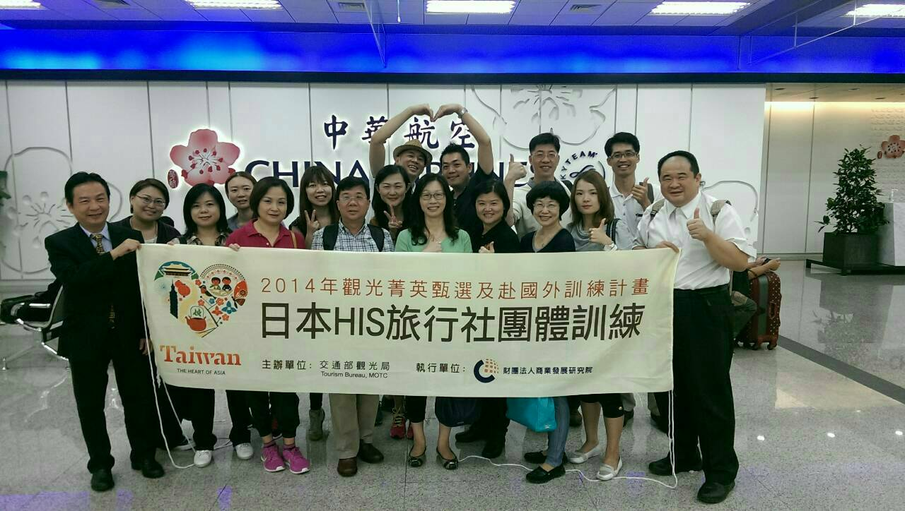
HIS團體訓練於臺灣松山機場出發

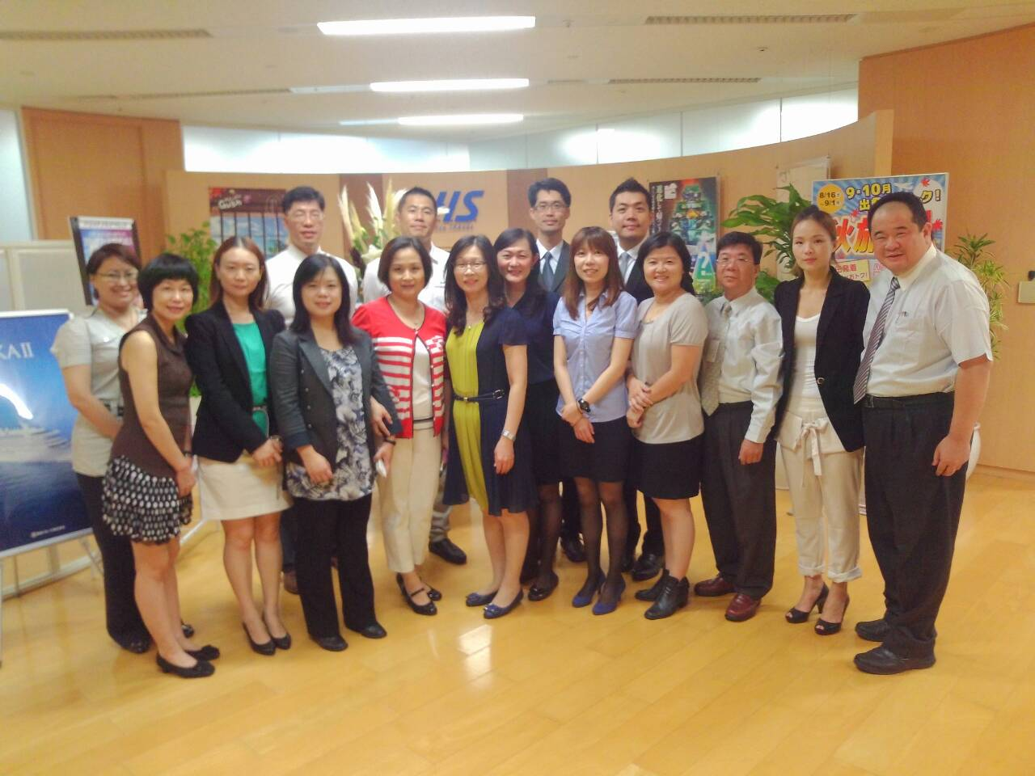
日本HIS新宿本社參加其朝禮儀式前合影

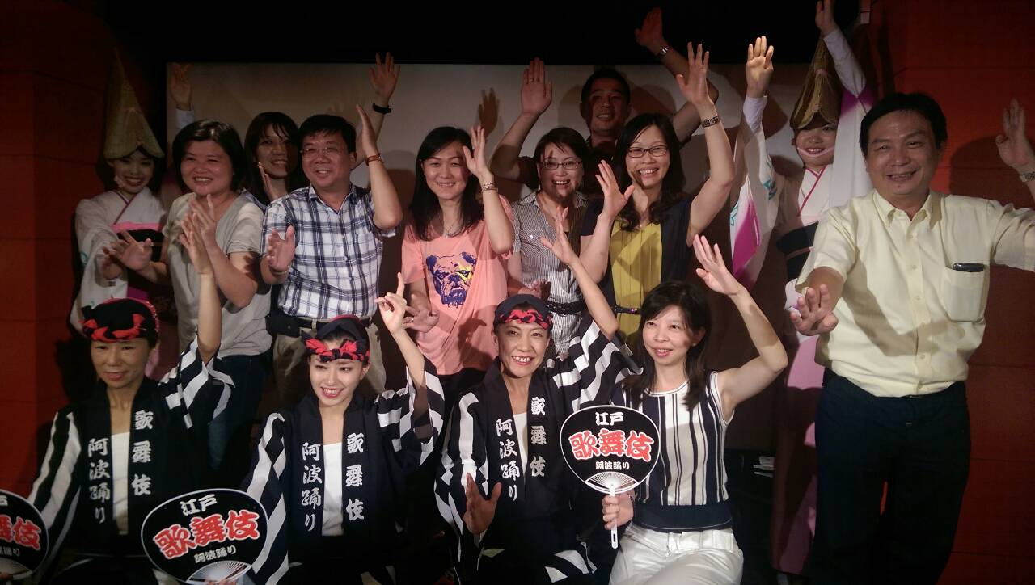
歡迎晚宴體驗日本紀州傳統舞蹈

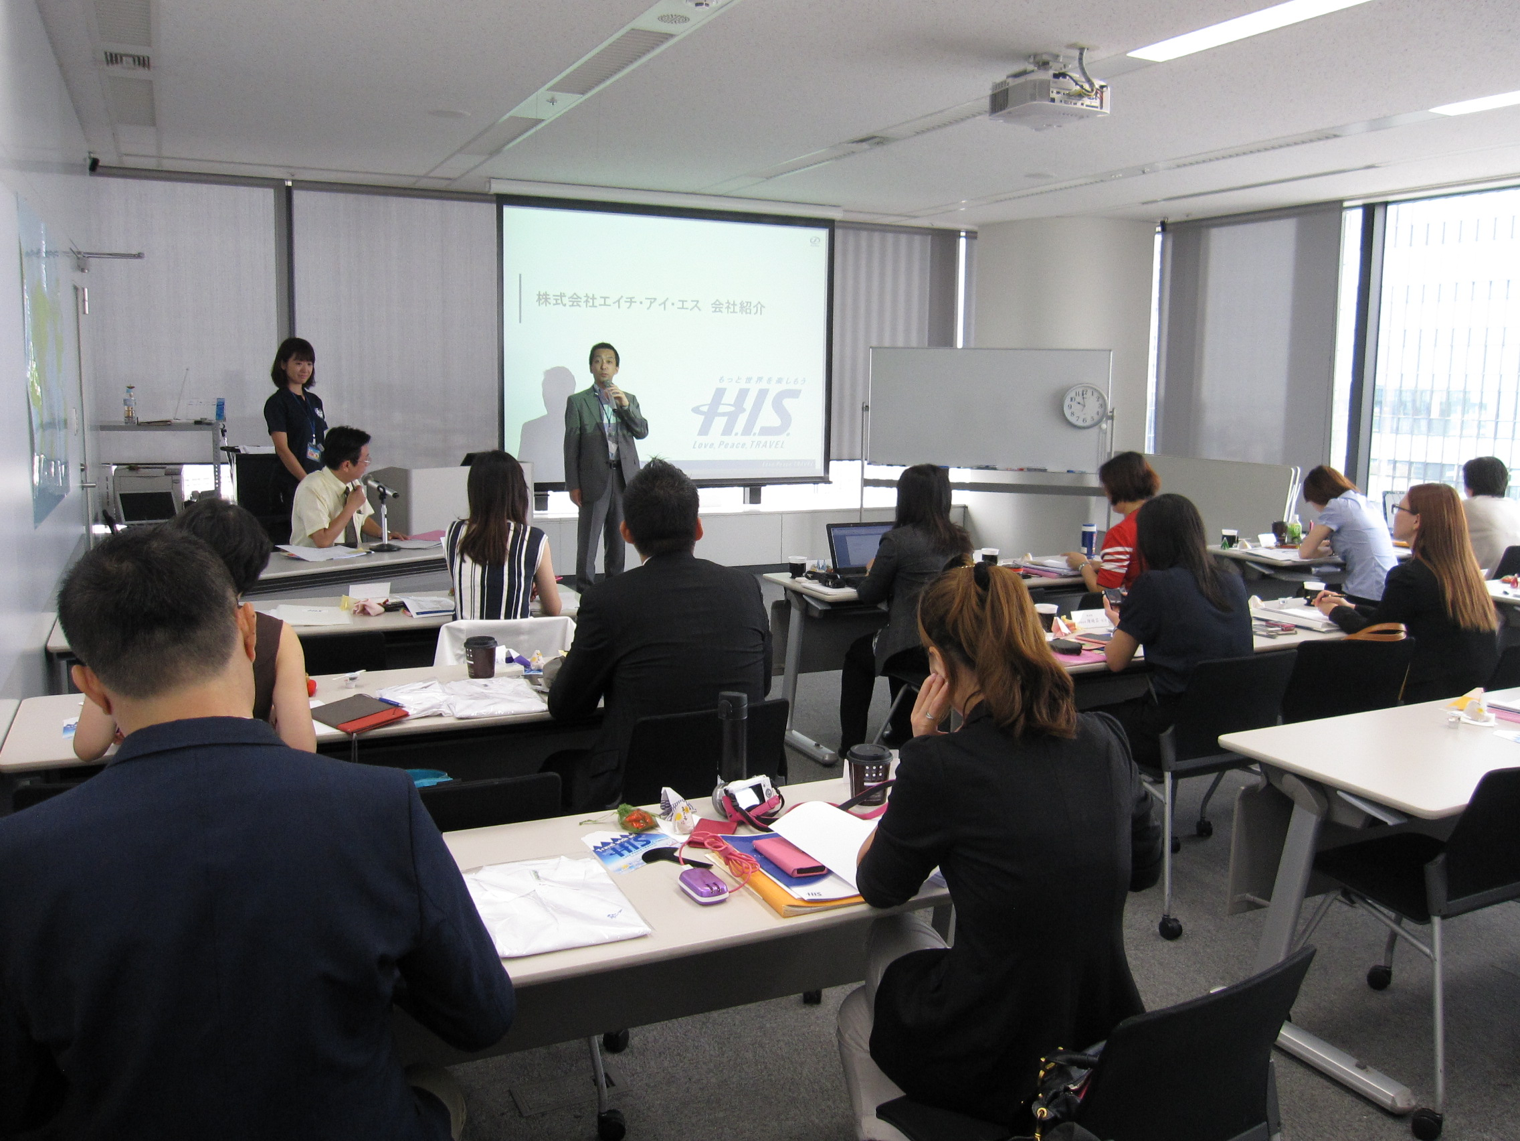
HIS海外營業本部 部長 波多野 英夫先生致詞歡迎學員

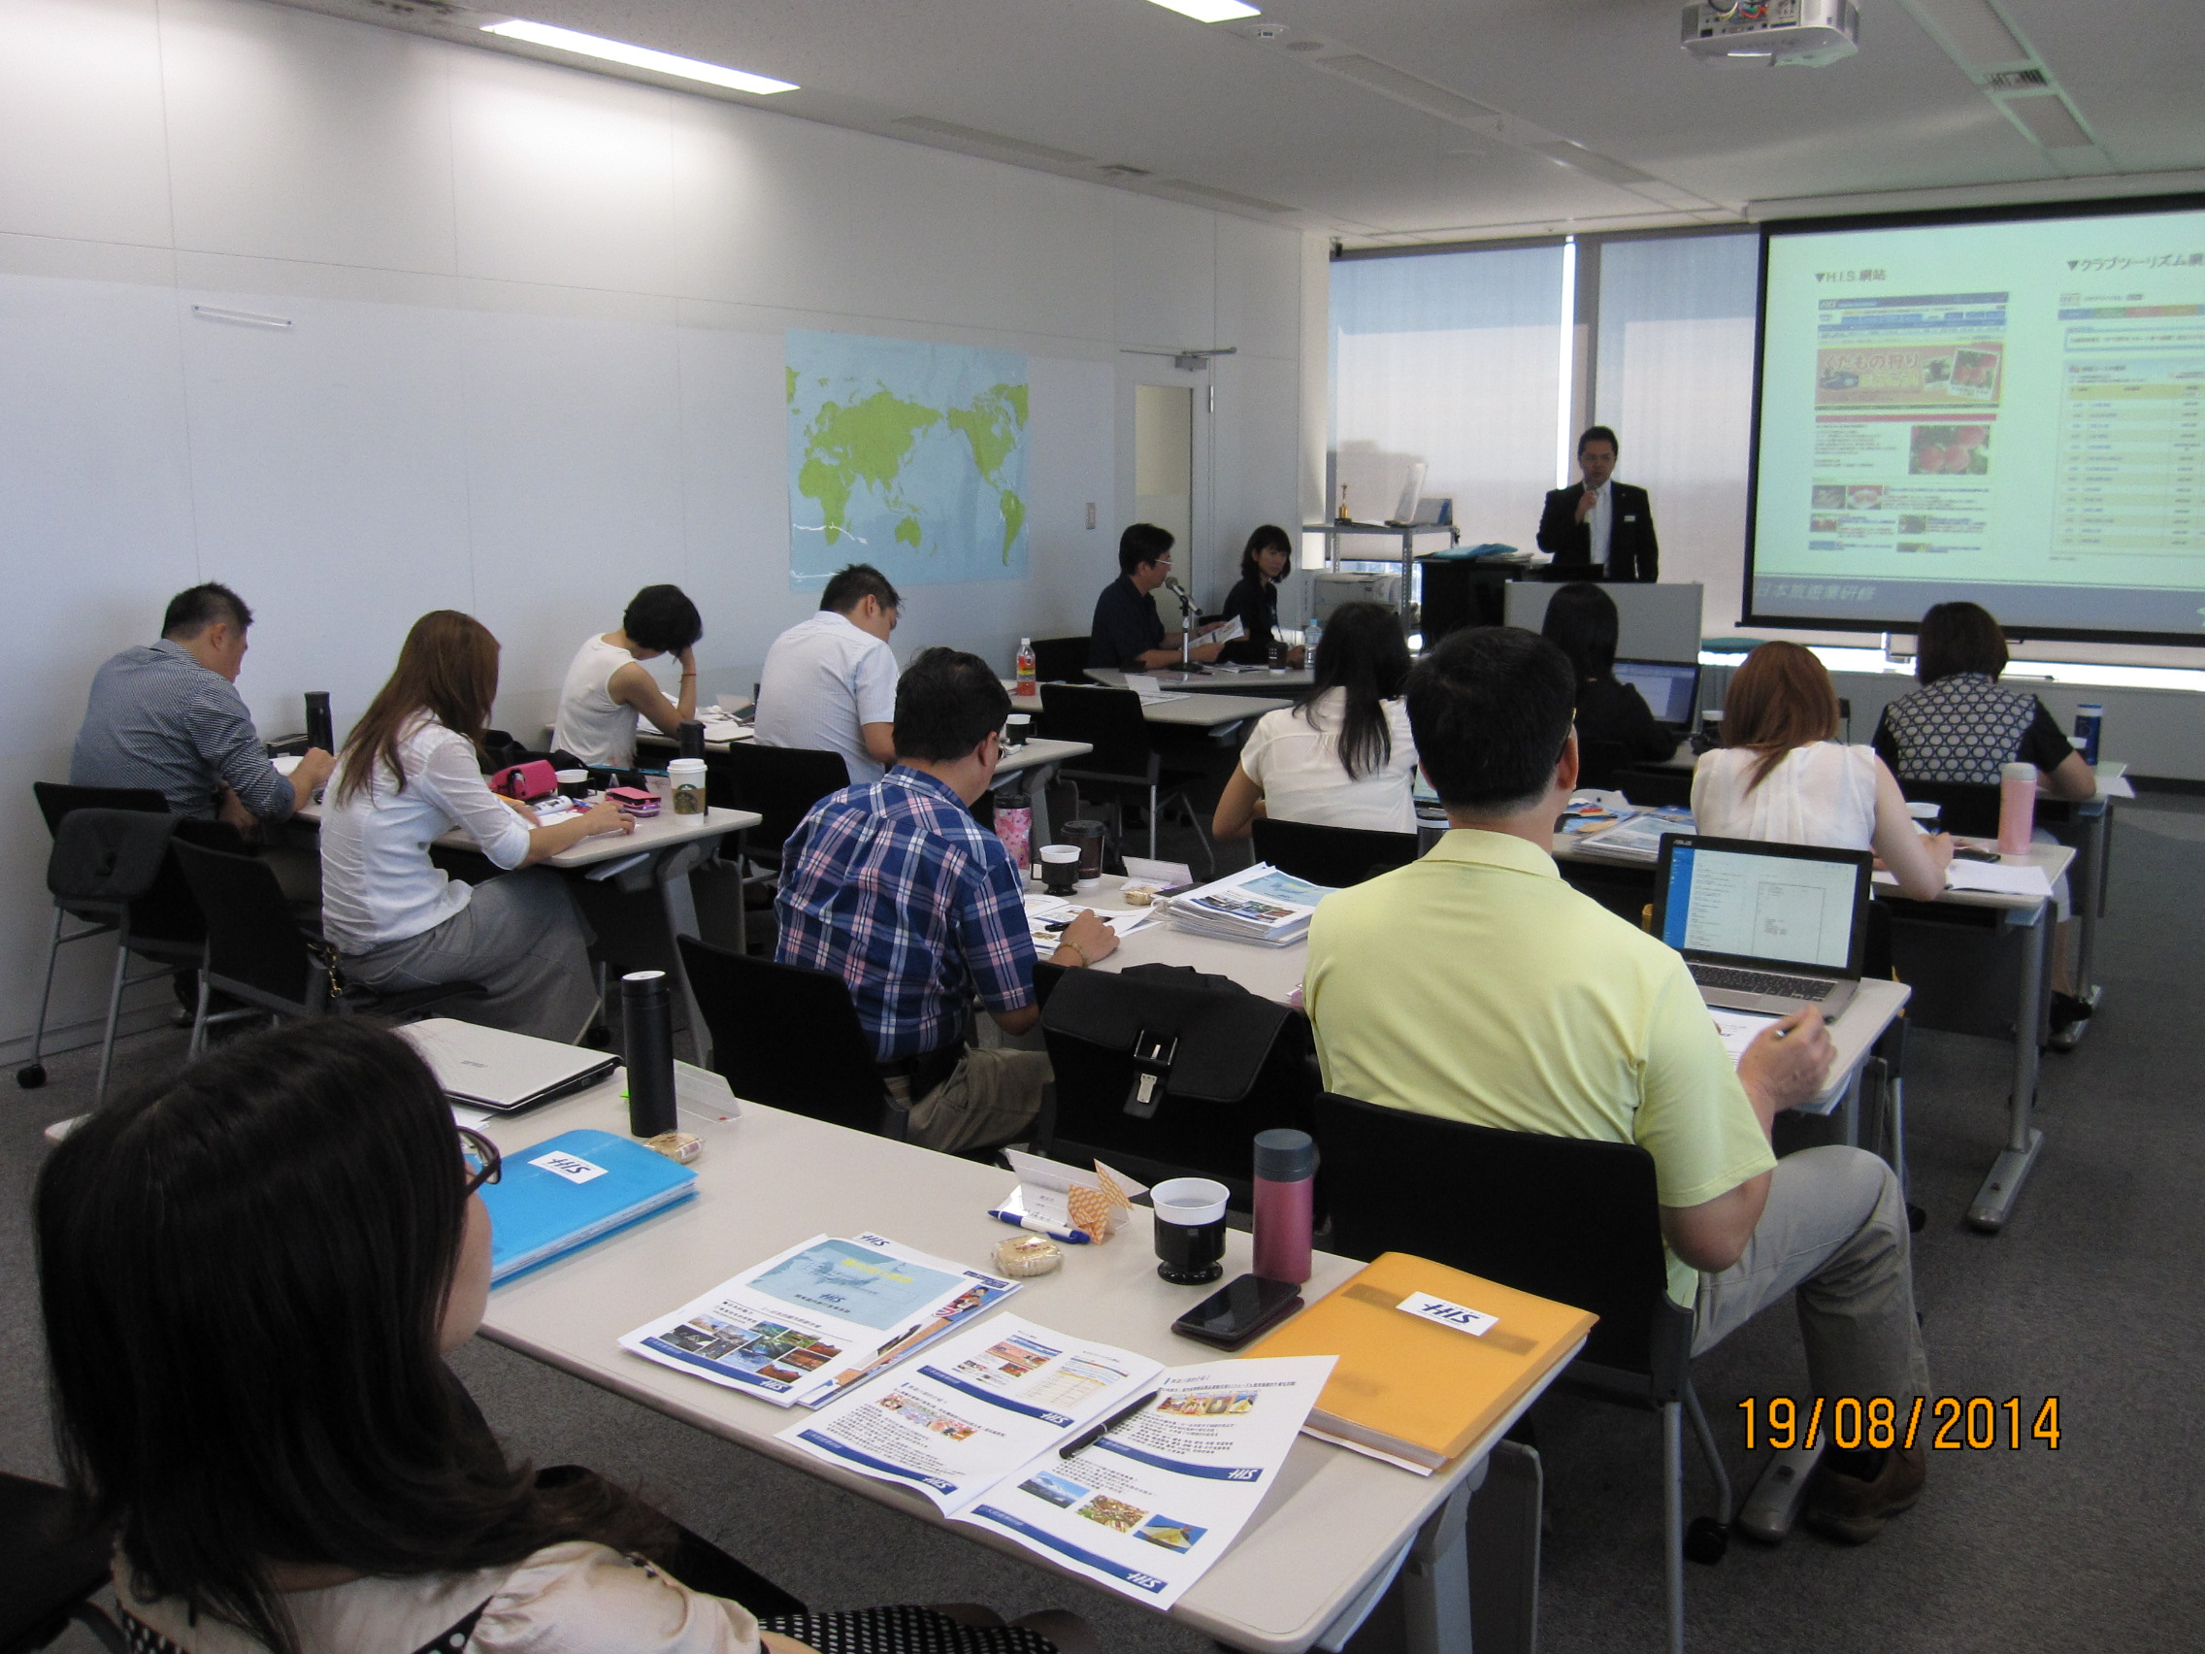
學員課程學習情形

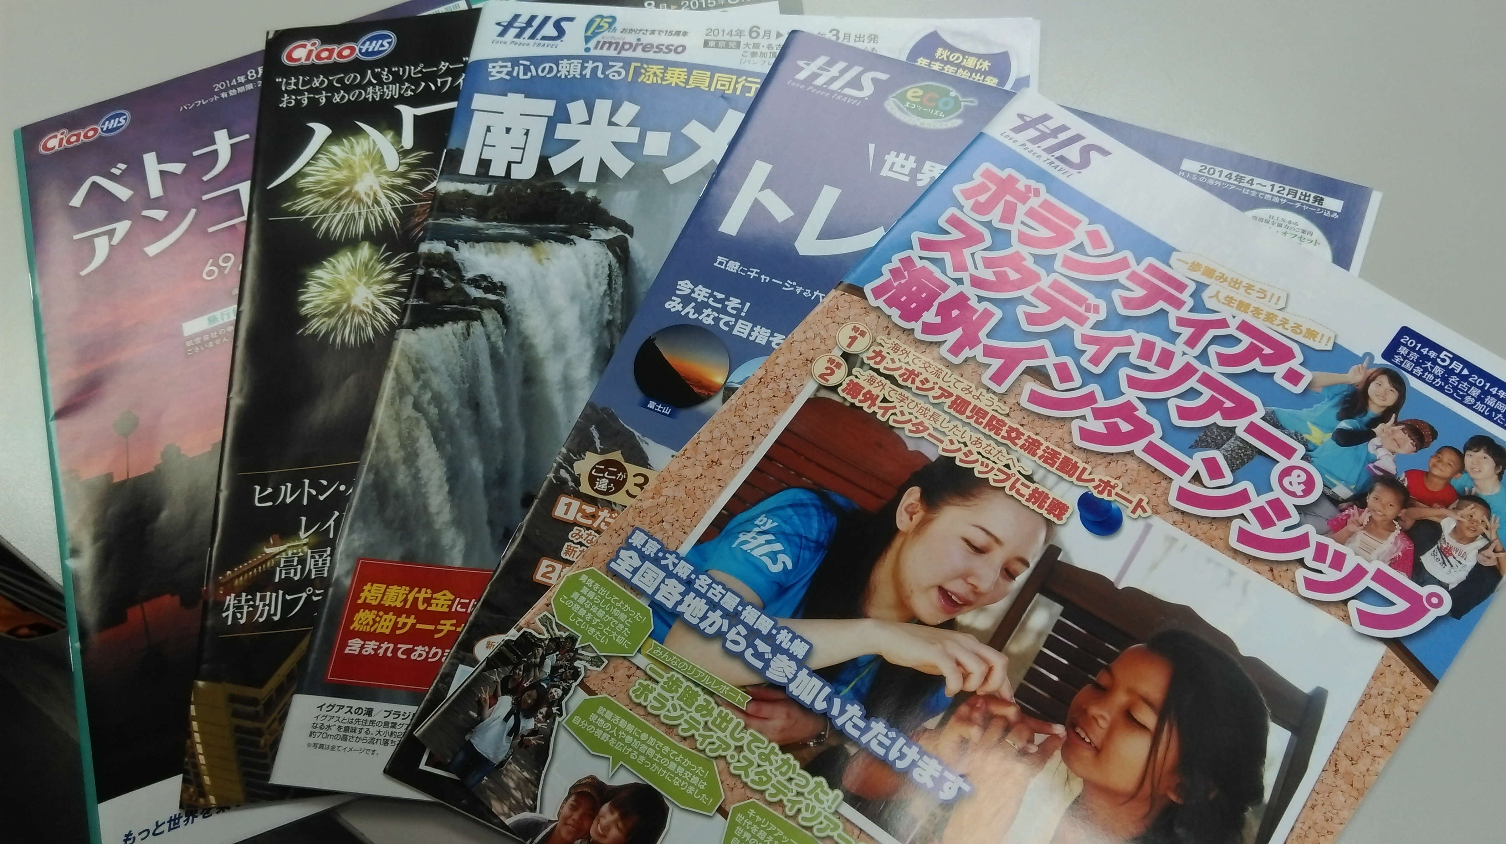
HIS多樣化旅遊商品文宣

